## 2019年新化县教师招聘小学数学模拟试卷

**答案请扫码！！**



地址：新化县政府北门斜对面（祥和街往里走20米）

电话：0738—3211980

**一、单选题（本大题共10题）**

1．民族图案是数学文化中的一块瑰宝，下列图案中，既不是中心对称图形也不是轴对称图形的是（ ）．

A．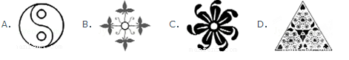 B． C． D．

2．在函数中，自变量x的取值范围为（ ）．

A． B． C． D．

3．甲数比乙数多25%，乙比甲少（ ）．

A．20% B．25% C．15% D．45%

4．函数与的图象如图所示，有以下结论：①；②；③；④当时，．其中正确的个数为（ ）．

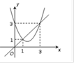

A．1 B．2 C．3 D．4

5．如图，在矩形ABCD中，E是AD边的中点，，垂足为点F，连接DF，分析下列四个结论：①；②CF=2AF；③DF=DC；④．其中正确的结论有（ ）．

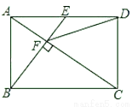

A．1个 B．2个 C．3个 D．4个

6．已知直角△ABC，其中两直角边AB=3，AC=4，则绕斜边BC旋转一周所形成的几何体的体积为（ ）．

A．12ㄫ B．16ㄫ C．20ㄫ D．

7．甲乙两个容积相同的瓶子分别装满盐水，已知甲瓶中盐、水的比是，乙瓶中盐、水的比是，现在把甲、乙两瓶水混合在一起，则混合盐水中，盐与盐水的比是（ ）．

A． B． C． D．

8．如果甲乙两堆煤的重量比是5：6，那么下列说法正确的有（ ）．

①乙堆的重量比甲堆多20%；

②甲堆的重量比乙堆少；

③如果从乙堆取出给甲堆，那么两堆煤同样多；

④甲堆占两堆煤总重量的．

A．①②③ B．①②④ C．①③④ D．②③④

9．如图，在等腰Rt△ABC中，∠C=90°，AC=8，F是AB边上的中点，点D、E分别在AC、BC边上运动，且保持AD=CE．连接DE、DF、EF．在此运动变化的过程中，下列结论：①△DEF是等腰直角三角形；②四边形CDFE不可能为正方形；③DE长度的最小值为4；④四边形CDFE的面积保持不变．⑤△CDE面积的最大值为8．

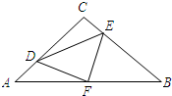

A．①②③ B．①④⑤ C．①③④ D．③④⑤

10．某一公司共有51名员工（其中包括1名经理），经理的工资高于其他员工的工资，今年经理的工资从去年的200000元增加到225000元，而其他员工的工资同去年一样，这样，这家公司所有员工今年工资的平均数和中位数与去年相比将会（ ）．

A．平均数增加，中位数不变 B．平均数和中位数不变

C．平均数不变，中位数增加 D．平均数和中位数均增加

**二、填空题（本大题共8题）**

11．抛物线与双曲线的图象交点A的横坐标y为1，则关于的不等式的解集是__________．

12．如图，已知一次函数的图象交反比例函数图象于点A，B，交X轴于点C，若A的坐标为（2，-4），且=，则一次函数的解析式为__________．

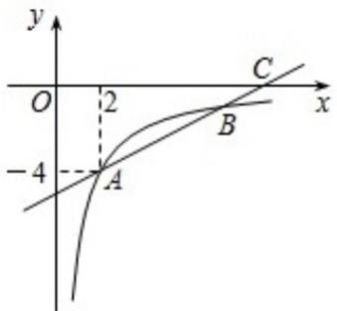

13．一数学兴趣小组来到某公园，准备测量一座塔的高度．如图，在A处测得塔顶的仰角为α，在B处测得塔顶的仰角为β，又测量出A、B两点的距离为s米，则塔高为__________米．

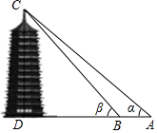

14．在比例为1：1000的图纸上，正方形的面积为16，那么正方形的面积实际为_________平方米．

15．已知线段MN，A、B为MN上的两个点，MN=4，MA=1，MB﹥1，以A为中心，顺时针旋转点M，以B为中心顺时针转点N，使MN两点重合于一点C，则在构成的三角形ABC中，S△ABC最大为_________．

16．在平面直角坐标系中，C为y轴上的一个动点，点A的坐标为（1，4），点B的坐标为（3，0），点A、B、C不在同一直线上，当△ABC的周长最小时，三角形ABC的面积_________．

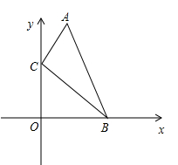

17．在一个长、宽、高分别为30，12，12英尺的长方体房间里，一只蜘蛛在一面墙的中间离天花板1英尺的A处，苍蝇则在对面墙的中间离地面1英尺的B处，苍蝇是如此地害怕，以至于无法动弹．试问，蜘蛛为了捉住苍蝇需要爬行的天花板、地板、墙壁的最短距离是_________．

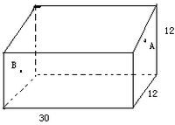

18．有2个容量相同的桶，第一个桶内盛满水，第2个桶空着．第一次把第1个桶里的水的二分之一倒入第2个桶，第2次把第2个桶里的水的三分之一倒入第1个桶，第3次把第1个桶里的四分之一倒入第2个桶，等4次把第2个桶里的水的五分之一倒入第1个桶．．．．．如此继续下去，倒了2019次以后，第1个桶里有水_______．

**三、解答题（本大题共8题）**

19．先化简，再求值：，其中．

20．李明有20万元，现有两种理财方式，购买银行1年期理财产品，年收益4%，每年到期后连本带息继续购买下年理财产品，另一种是购买3年国债，年利率4.5%，如果比较3年后收益建议选择哪种理财方式？

21．三年级原来女生人数是男生人数的80%，后来转来女生3人，现在女生人数是男生人数的，原来三年级有多少人？

22．如图，在△ABC中，AB=CB，∠ABC=90°，D为AB延长线上一个点，点E在BC边上且BE=BD，连接AE、DE、DC，

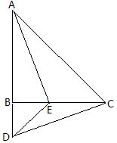

（1）求证ΔABE≌ΔCBD；

（2）若∠CAE=30°，求∠ACD度数．

23．有两个可以自由转动的均匀转盘，都被分成了3等分，并在每份内均标有数字，如图所示，规则如下：分别转动转盘，两个转盘停止后，将两个指针所指份内的数字相乘，（若指针停止在等分析线上，那么重转一次，直到指针指向某份为止）．

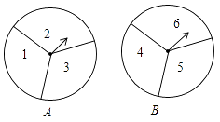

（1）用列表或画树状图分别求出数字之积为3的倍数和数字之积为5的倍数的概率；

（2）小明和小亮想用这两个转盘做游戏，他们规定：数字之积为3的倍数时，小明得2分；数字之积为5的倍数时，小亮得3分．这个游戏对双方公平吗？请说明理由；认为不公平的，试修改得分规定，使游戏对双方公平．

24．如图，AB为圆O的直径，于点O，D在圆O上，连接BD、CD，延长CD与AB的延长线交于点E点F在BE上，且FD=FE；

（1）求证：FD是圆O的切线；

（2）若AF=8，，求EF的长；

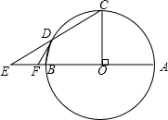

25．某校2017年在商场购买甲、乙两种不同足球，购买甲种足球共花2000元，乙种足球共花1400元，购甲种数量是乙种的2倍，且购一个乙种比购一个甲种足球多花20元．

（1）购买一个甲种足球、一个乙种足球各需多少元？

（2）2018年为响应习总书记“足球进校园”的号召，本校决定再次购买甲乙两种足球共50个，恰逢该商场对两种足球的售价进行调整，甲种足球售价比第一次购买时提高了10％，乙种足球售价降低10％，如果购买两种足球总费用不超过2900元，最多可购买多少个乙种足球？

26．如图，已知抛物线的对称轴为直线，且抛物线经过A（1，0），C（0，3）两点，与X轴交于点B．

（1）求抛物线的解析式．

（2）在抛物线的对称轴上找一点M，使M到点A的距离与到点C的距离之和最小，求出点M的坐标．

（3）设点P为抛物线的对称轴上的一个动点，求使为直角三角形的点P的坐标．

